Montage handleiding werkplaatskraan
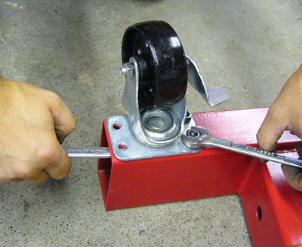
Bevestig de wielen aan uw motor takel basis.
foto mw

We beginnen met het bevestigen van de wielen op het onderste frame.
De montage kit bestaat uit twee grote en twee kleine wielen. De kleinere wielen dienen te worden geïnstalleerd aan de achterzijde van het frame, de grote aan de voorzijde. De kleine wieltjes aan de achterzijde worden bevestigt met behulp van vier bouten en moeren, op het frame te bevestigen. Draai alle vier met de hand aan en gebruik vervolgens een sleutel om vast te zetten. De voorwieltjes worden op dezelfde wijze rechtstreeks vastgeschroefd in het frame .

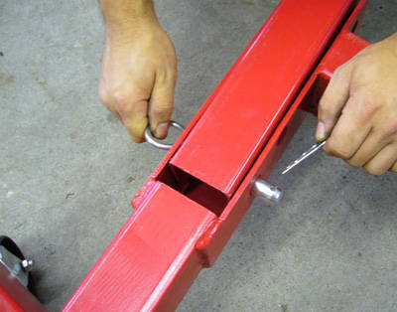
De poten op zijn plaats houden met stalen pinnen.
foto mw
Eenmaal de wielen stevig vastgeschroefd aan uw motor takel frame, dient u de twee voorpoten vast te hechten aan het onderstel.
De poten worden op zijn plaats gehouden met stalen pinnen. Deze kunt u nadien dichtvouwen om op te bergen. Schuif de poten op zijn plaats totdat de gaten overeenkomen met die in de basis. Plaats de stalen pen, zet deze dan vast met een splitpen.
Te beveiligen met een splitpen, steek de splitpen in het gaatje aan het einde van de grote stalen pin. Gebruik een tang om de uiteinden te plooien zodat de grote pin kan niet loskomen
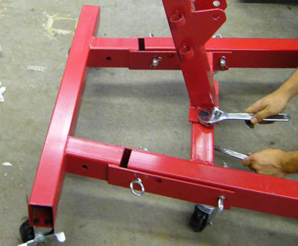
De verticale steun wordt op zijn plaats gehouden door twee grote bouten.
foto mw
Op uw reeds gemonteerde onderste frame bevestigt u de grote verticale steun .
BELANGRIJK! Monteer de bevestigingsbouten met de hand zonder deze definitief vast te maken
Het is misschien tijd om beroep te doen op een helper, indien beschikbaar, maar je kunt het alleen doen als je voorzichtig bent. De verticale steun hecht u aan het onderste frame met behulp van twee grote bouten. Schuif de bouten in het frame van boven naar onder. Bevestig aan de onderkant de rondeel samen met de moer moer . Draai deze opnieuw aan met de hand, waardoor een kleine speelruimte ontstaat in de montage van de nog te monteren stukken.
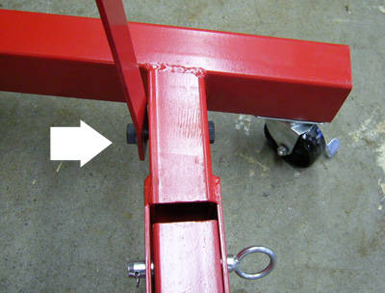
Montage boten verticale steunliggers
foto mw
Om de zware last stabiel te houden is de motorlift voorzien van 2 zijdelingse steunlatten.
Bevestig deze stabilisatorsteunen op de vier daarvoor voorziene locaties met behulp van bouten, moeren en ringen.

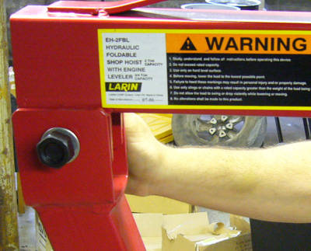
Zorgvuldig installeren van de zware hefarm.
foto mw
De hefarm is het stuk van de motor takel die het meeste gewicht draagt. Gebruik een helper voor deze te monteren, als je er een hebt. Zo niet, gebruikt u het best uw schouder als steun bij het bevestigen van de scharnierbout.
de motor takel is regelbaar volgens gewicht, Kies het bevestigingspunt dat overeenkomt met het gewicht dat je zult tillen. In de meeste gevallen is de 1 / 2 ton markering de ideale positie. Als je onzeker bent, gebruik dan het 1 ton bevestigingsgat. Een Porsche motor weegt bvb ongeveer 400 kilo, dit is dus vrij ver van een ton.
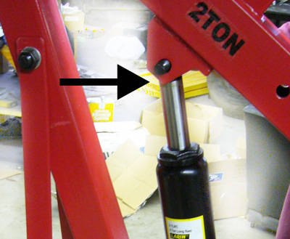
De hydraulische pomp hecht in twee vlakken.
foto mw
Nu is het tijd om wat spieren toe te voegen aan dit beest. De kracht van dit toestel is een hydraulische cilinder (in feite een lange potkrik). Deze staat vastgeschroefd aan de 2 uiteinden op het frame.
Installeer eerst de onderste bout die de onderkant van de krik hecht aan het verticale frame stuk. Vervolgens monteert u de bovenkant van de aansluiting met de hefarm. Uiteraard is bij het monteren van deze arm een extra hulp altijd welkom omwille van het te torsen gewicht.
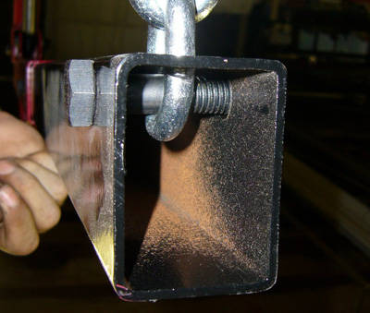
Voeg de kettingen aan de hefarm.
foto mw

Bij deze montage merk je op dat als je de reeds gemonteerde bouten met de hand hebt gemonteerd, je die extra speelruimte nodig hebt om het laatste onderdeel te monteren. Eenmaal de kraan gemonteerd dient u alle reeds gemonteerde bouten stevig aan te spannen. Ze zijn gemaakt van ernstig hoogwaardig staal dus je kan deze met het gepaste gereedschap stevig aantrekken.
De volgende stap is het installeren van de hijskettingen en hijs montage. Het einde van de hefarm heeft een sleuf in de bodem. Neem de laatste schakel in de keten en steek hem in de sleuf. Schuif nu een bout door de gaten in de zijkant van de arm en door een schakel van de ketting. Verzeker u ervan dat deze op zijn beurt stevig wordt aangespannen. Uw werkplaatskraan is nu klaar voor gebruik.

OVERZICHT TE GEBRUIKEN ONDERDELEN
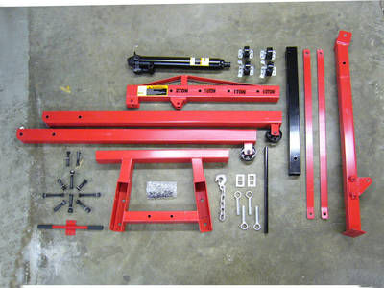
Het organiseren van de stukken van uw motor takel eerste

